Operazioni (elementari) con le Matrici in Excel.
- Inseriamo i valori in formato vettoriale.
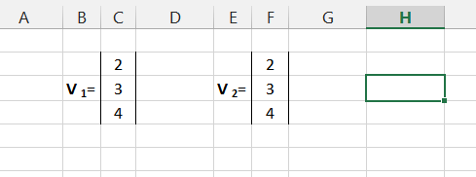

- per eseguire la somma tra i due vettori, il cui risultato è un vettore (3 X 1), selezioniamo una zona del foglio equivalente al risultato, poi digitiamo = (C2:C4)+(F2:F4) (comparirà nella barra della formula)
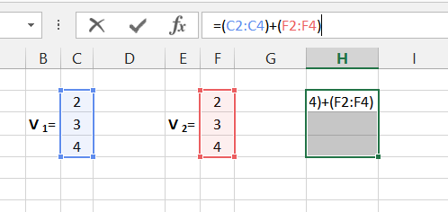

- poi CTRL + SHIFT + INVIO, per estendere il risultato alla dimensione corretta. (Nella barra della formula compariranno le parentesi graffe )
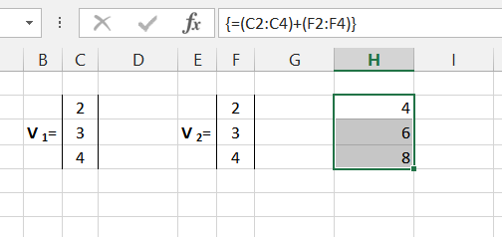
- ripetiamo:
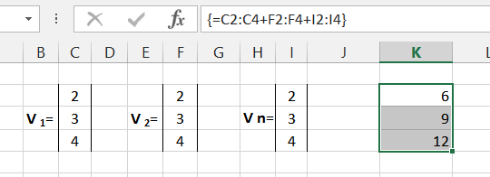
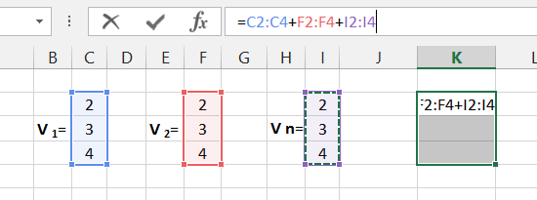
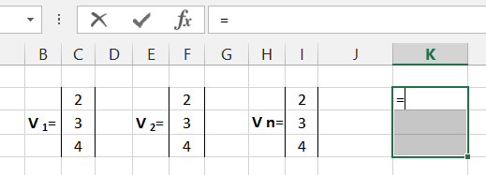

CTRL + SHIFT + INVIO --------------->

- Per eseguire un prodotto interno o prodotto scalare tra vettori, trasponiamo il primo vettore, rendendolo da vettore colonna a vettore riga selezionando l’area del risultato e digitando =TRANSPOSE(C2:C4). Il risultato comparirà dopo aver digitato CTRL + SHIFT + INVIO
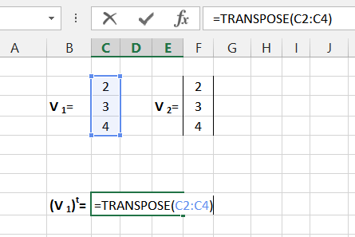
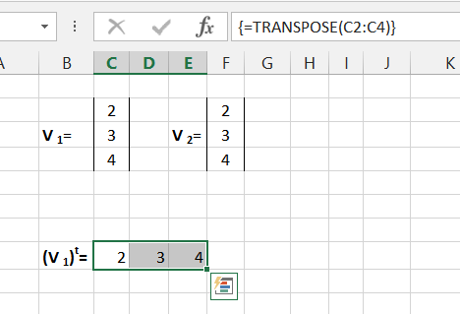

- Selezioniamo la cella entro cui inserire il valore del prodotto
- $\left[\begin{matrix}2 & 3 & 4\end{matrix}\right]∙\left[\begin{matrix}2 \\ 3 \\ 4\end{matrix}\right]=\left(2×2+3×3+4×4\right)=29$
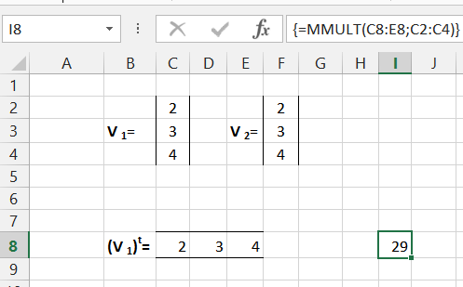
- Digitiando = MMULT(C8:E8;C2:C4) poi CTRL + SHIFT + INVIO
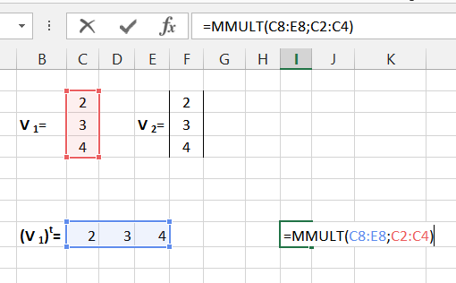

- Invertendo i fattori otterremo un prodotto esterno in cui il primo vettore è in colonna, il secondo in riga e il risultato è un matrice (3 X 3)
$\left[\begin{matrix}2 \\ 3 \\ 4\end{matrix}\right]∙\left[\begin{matrix}2 & 3 & 4\end{matrix}\right]=\left[\begin{matrix}2×2 & 2×3 & 2×4 \\ 3×2 & 3×3 & 3×4 \\ 4×2 & 4×3 & 4×4\end{matrix}\right]$,
secondo la regola del prodotto interno che si esegue moltiplicando i numeri riga X colonna.
- Selezioniamo la matrice 3 X 3 e digitiamo =MMULT(C2:C4;C8:E8) + CTRL + SHIFT + INVIO
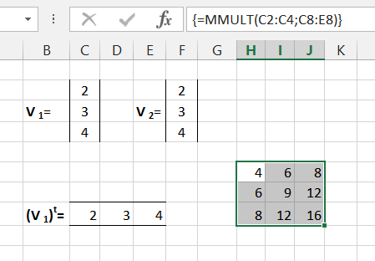
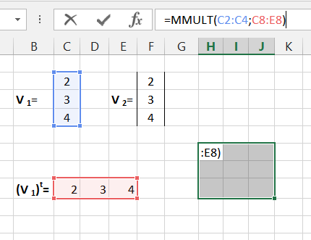

SOMMA di MATRICI
- Selezioniamo l’area del risultato, una matrice dello stesso ordine delle matrici sommate tra loro (o sottratte) e digitiamo =(C4:E6)+(I4:K6). Proseguiamo con CTRL + SHIFT + INVIO e otteniamo la matrice risultante. La somma avviene elemento per elemento, nella stessa posizione di riga e colonna.
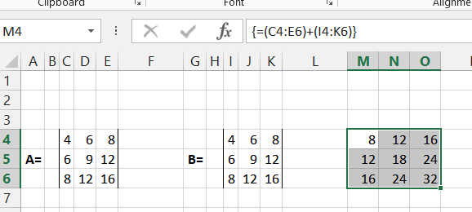
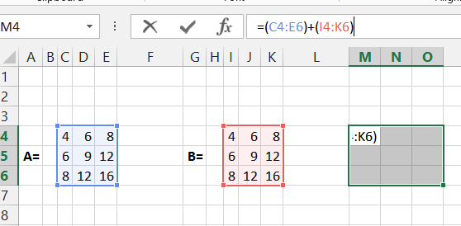
PRODOTTO di MATRICI
- Prendiamo ora una matrice rettangolare (2 X 3) e la sua matrice trasposta (3 X 2)
- Digitando =TRANSPOSE(C4:D6) e CTRL + SHIFT + INVIO
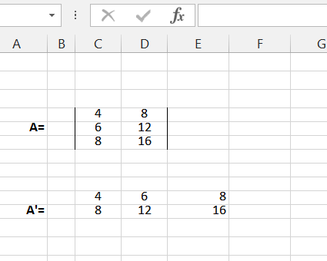
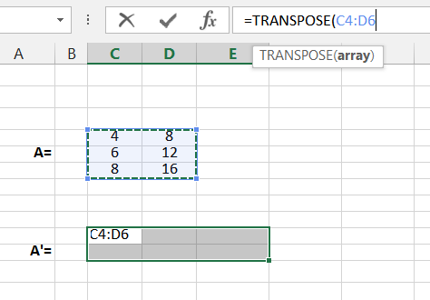
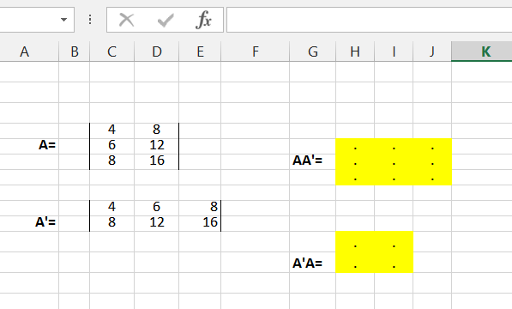

Il risultato della produttoria è una matrice con RIGHE = righe della matrice a sinistra e COLONNE = colonne della matrice dx. Selezioniamo l’area del risultato, scriviamo =MMULT(matrice sx; matrice dx) e poi CTRL + SHIFT + INVIO.
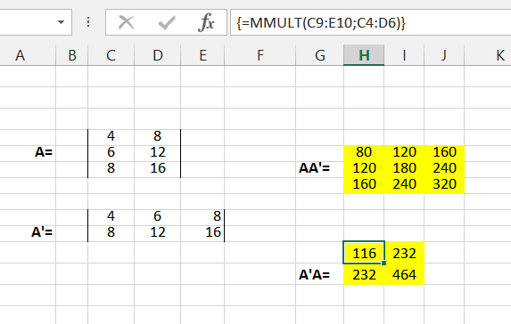
Matrice INVERSA
- Consideriamo una matrice quadrata (numero righe = numero colonne) A
- L’inversa A⁻¹ è una matrice quadrata dello stesso ordine che pre/postmoltiplicata ad A
Produce una matrice caratteristica detta identità, con valori 1 sulla diagonale e fuori diagonale pari a 0.
Vediamo un esempio pratico.
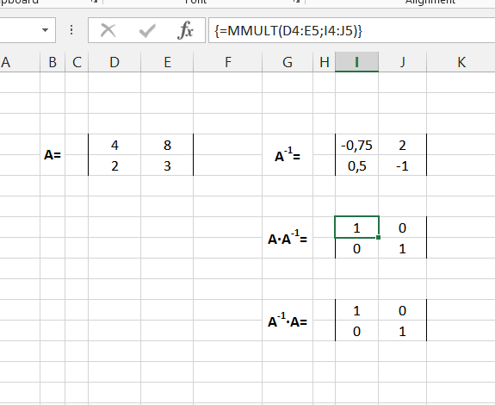

Nel caso di $A=\left[\begin{matrix}a & b \\ c & d\end{matrix}\right]$ quadrata 2 X 2 si può facilmente ricavare l’inversa come

$$A^{-1}=\left[\begin{matrix}d/{det⁡(A)} & {-1(b)}/{det⁡(A)} \\ {-1\left(c\right)}/{det⁡(A)} & a/{det⁡(A)}\end{matrix}\right]$$

Teorema: l’inversa è ammessa se e solo se il determinante di A è diverso da 0,
$\det\left(A\right)=ad-cb ≠0$.
Quindi l’inversa risulta essere
$$A=\left[\begin{matrix}4 & 8 \\ 2 & 3\end{matrix}\right];$$
$$A^{-1}=\left[\begin{matrix}3/{\left(12-16\right)} & {-8}/{\left(12-16\right)} \\ {-2}/{\left(12-16\right)} & 4/{\left(12-16\right)}\end{matrix}\right]=$$
$$\left[\begin{matrix}-3/4 & -2 \\ {-2}/4 & -1\end{matrix}\right]$$

